关于做好2018年上半年
全国大学英语四、六级考试报名工作的通知

各学院（直属系）：
根据粤考院〔2018〕号的文件精神，2018年上半年全国大学英语四、六级考试笔试（以下简称“CET”）定于2018年6月16日（周六）举行；口语考试（以下简称“CET-SET”）定于2018年5月19至20日举行。。为做好相关报名组织工作，现将有关事项通知如下：
一、考试时间及语种
语种 | 考试时间 | 考试时长
英语四级 | 9:00-11:20 | 140分钟
英语六级 | 15:00-17:25 | 145分钟
日语四级 | 9:00-11:10 | 130分钟
德语四级 | 9:00-11:10 | 130分钟
法语四级 | 9:00-11:10 | 130分钟
二、CET报名事项
（一）CET报名资格
1．修完大学英语四级课程的2014级、2015级、2016级、2017级（其中2017级仅限二级起点）的全体非英语专业学生报考CET-4； 允许英语专业（2014级、2015级、2016级）、西班牙语专业（2016级、2017级）和商务英语专业（2015级、2016级）的学生报考CET-4。
2．修完大学英语六级课程的2014级、2015级、2016级的全体学生（外国语学院学生不受修读大学英语六级课程的限制）且CET-4成绩取得425分以上（含425分）才能报考CET-6。
3．修完日语、法语、德语四级学习的学生可报考日语、法语、德语四级考试。
注:不接受非本校在校生报名。
（二）CET报名时间
3月9日早上00:00-3月12日上午11:00。
请务必在3月12日上午11:00前完成报名，逾期不候。
（三）CET报名方式：网上报名
网址：登录教务系统（内网：http://192.168.255.71；外网：http://jw.xhsysu.cn或http://jw.zdxh.cn。
登录系统后点击“活动报名”-> “网上报名”，选择要报名的考试级别，填写身份证号码，按确定即可。
详细操作方式见附件1：全国大学英语四、六级网上报名操作指南
网上报名完成后，请务必重新登录再核查一遍！
（四）CET缴费方式
1.报名费用：根据《省物价局省财政厅关于调整我省全国大学英语四、六级考试收费标准的复函》（粤价函〔2013〕13号）的通知，全国大学英语四、六级考试（含日、俄、德、法等少数语种）笔试收费标准为每人每次36元。
2.缴费方式：通过建行金蜜蜂聚合缴费平台进行缴费。具体缴费流程详见附件2。
3.缴费时间段：3月13日-3月18日
请务必在3月18日24:00前完成缴费，未在规定时间内完成缴费，将视为放弃报名，报名信息将予以删除。
三、CET-SET报名事项
（一）CET-SET报名资格
CET-SET报名资格为完成对应级别笔试科目报考的考生，即完成本次CET4笔试报名后可报考CET-SET4，完成本次CET6笔试报名后可报考CET-SET6。
报名参加笔试的考生可自主选择是否报考同一考次的口试。
（二）CET-SET报名费用
CET-SET报考费标准为50元/人次，考生通过网上报名系统缴费。
（三）CET-SET报名方式及流程
CET-SET采取全国统一时间网上报名、网上缴费方式，考生报名时间为4月23日9时-5月3日17时。报名期间考生自行进入全国大学英语四、六级考试网站（www.cet.edu.cn）完成信息填报、选择考点、网上缴费等报名手续，报名资格审核由报名系统自动完成。考生也可下载、安装“CET”手机APP，完成报名、缴费。。“CET”手机APP现在具备口试报名、口试准考证打印、口试成绩推送等功能。
APP下载请扫描二维码：
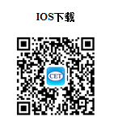
成功完成报名的考生于5月14日9:00开始开始自行进入网上报名系统完成准考证打印工作，考生考试的具体时间及地点均以准考证上所示为准，不得更改。

四、成绩发布
自2016年下半年起，CET成绩与同次CET-SET成绩一并发布并印制在同一份成绩报告单上，考生取得CET或CET-SET其中一项有效成绩，均发放成绩报告单。
联系人：
广州校区：黄老师（行政楼208办公室；020-87211358）
东莞校区：吴老师（格物②号楼B207办公室；0769-82676825）。

附件1：全国大学英语四、六级网上报名操作指南
附件2：全国大学英语四、六级报名费缴费操作指南

教务处
2018年3月7日
附件1：
全国大学英语四、六级网上报名操作指南
一、登录系统
登录教务系统（内网：http://192.168.255.71；外网：http://jw.xhsysu.cn或http://jw.zdxh.cn，进入用户登录界面。输入学号及密码（密码默认均为学号，请登录后及时更改，以防他人篡改），选择“学生”角色，按“登录”。（请各位同学不要忘记关闭所有开启的窗口，以防他人进入，造成不良后果！）
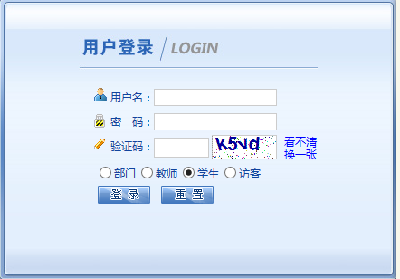
图1 系统登录界面
二、网上报名
点击“活动报名”-> “网上报名”
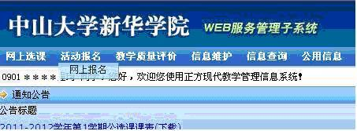
图2 上报名功能
1. 在需要报的考试类型名称前复选框中打勾（已设置，未通过CET4级学生不可报考CET6考试，具体报名条件请参看报名通知。）
2. 认真核对教务系统显示的身份证号，并填写身份证号，以示确认，如填写的身份证号与教务系统的身份证号两者不一致则无法报名。
3. 点击“确定”按钮，（无需上传照片），完成网上报名操作；
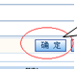
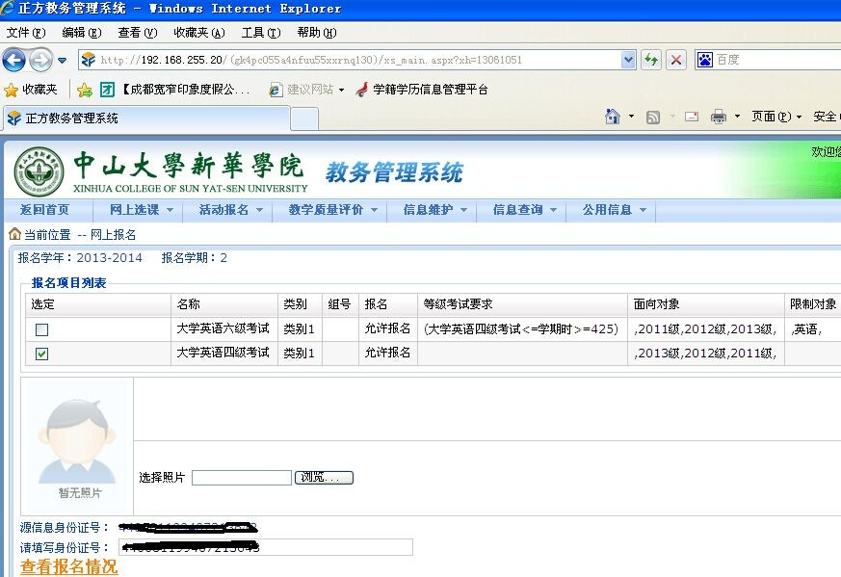

图3 四、六级报名界面
4. 在考试报名规定时间内，学生可自愿选择是否退出报名（在已报项目列表中删除即可）。
三、核对报名信息
点击照片下方的“查看报名情况”（见图4），核对本人的“学号、姓名、性别、身份证号、已报项目信息”。
该信息将作为证书上的信息，一经上报将无法修改。
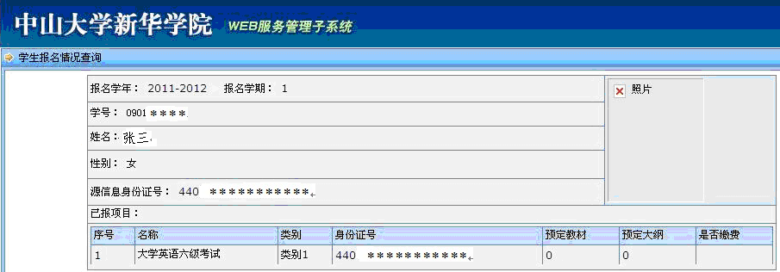
图4 已报名信息核对界面
四、报名咨询电话：
广州校区：020-87211358
东莞校区：0769-82676825

附件2：
全国大学英语四、六级考试报名费缴费操作指南

一、APP下载：在软件市场搜索“金蜜蜂聚合”下载并安装
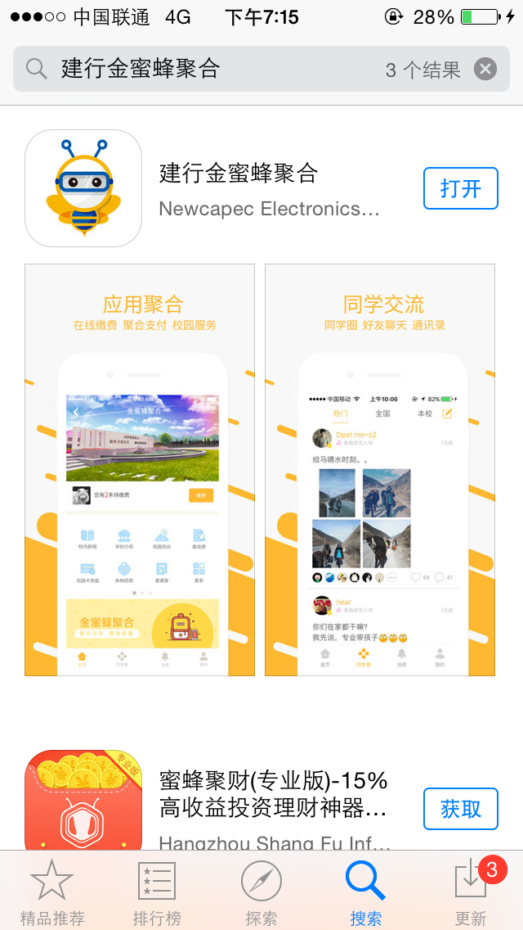
二、用户注册：注册用手机号进行验证，注意选择正确的学校，手机号绑定学校后将不能更改。

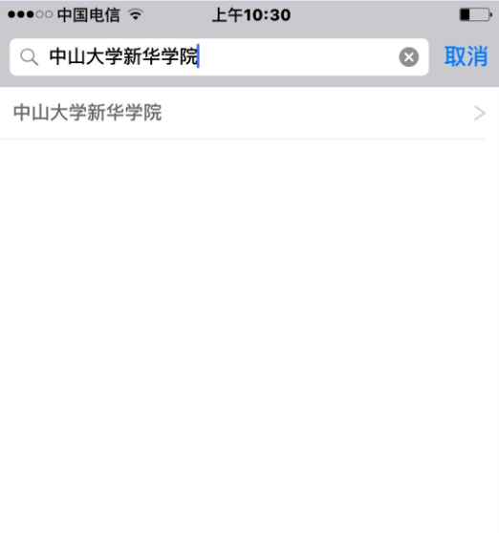
三：用户认证：注册成功后，进行用户认证，输入学生信息完成用户资料认证。
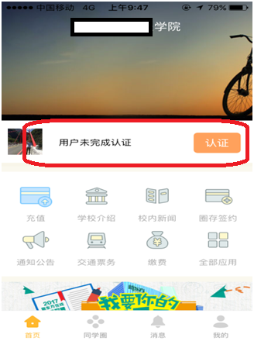
四、选择缴费项目：用户验证成功后，在自助缴费中选择“2018年6月全国大学英语四、六级报名费”进行缴费。
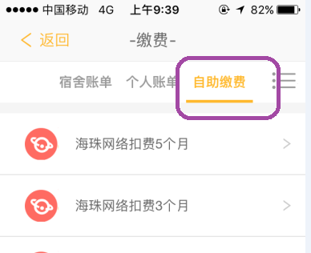
五、缴费：选择相应支付方式即可完成缴费。支付方式可选择：支付宝、银联、建行龙支付。
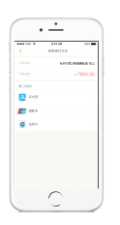 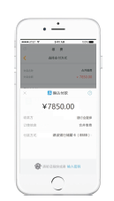
注意：已经注册成功的同学无须重新注册，直接选择缴费项目进行缴费。
缴费咨询电话：020-87065912。

